**案例2： 基于master分支创建develop分支**

开发人员基于develop创建特性分支协同开发阶段。

1 Eclispe Git 克隆项目到本地

先需要设置Gitlab的用户，如图所示：root用户也配置

在gitlab用户一致的账号和邮箱

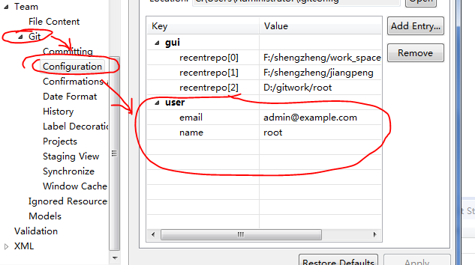

2 Eclispe Git视图的资源库中选取

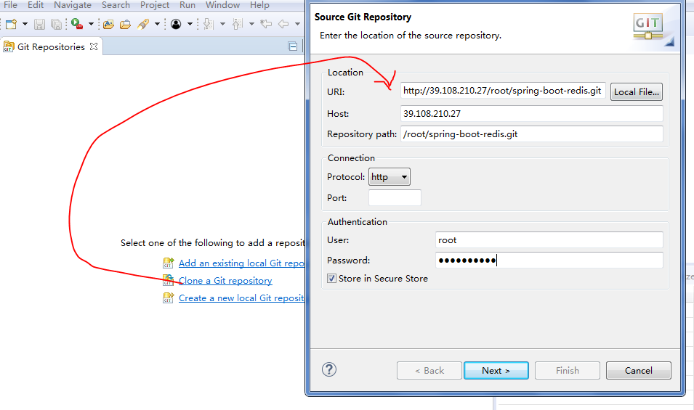

3项目导入后，创建一个标签：

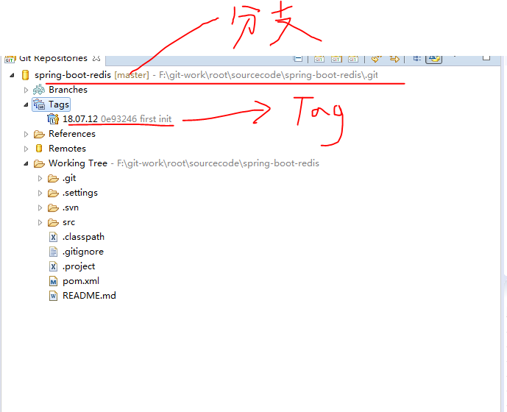

4再将标签推送至远程：

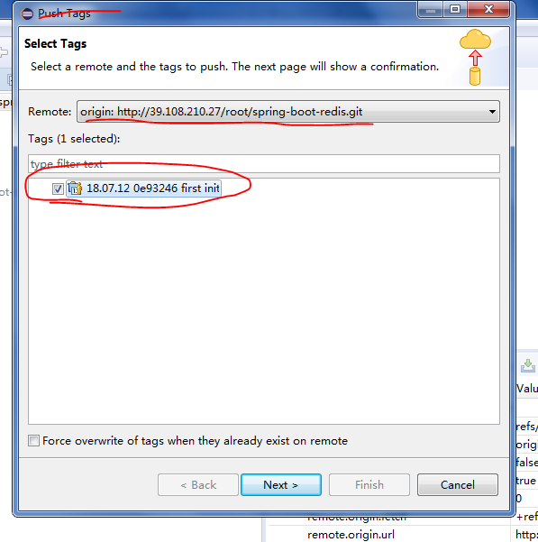

5 Gitlab上查看标签：

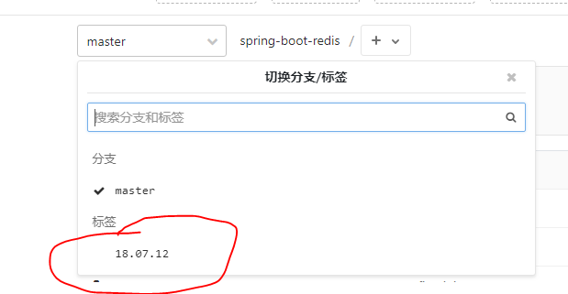6基于master分支创建 develop分支

在新导入的项目位置运行： Git bash

查看当前的分支：



当前的分支为master

6.1 创建develop 分支并切换至develop分支

$git branch develop

$git branch –a

发现本地develop 分支已创建好：

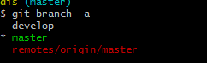

$git checkout develop

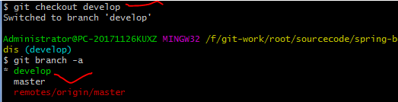

已经成功创建并切换至新的develop分支

注： git branch develop

git checkout develop

上面两行语句可以直接使用git checkout –b develop

Eclipse 工程下的项目由master变成develop

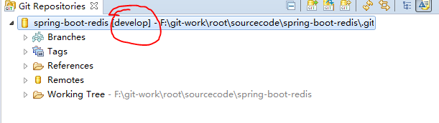

6.2 将新的develop分支推送至远程仓库origin的develop分支下

$git push origin develop

发现，远程分支多出一个develop分支

